**De - Knappe**

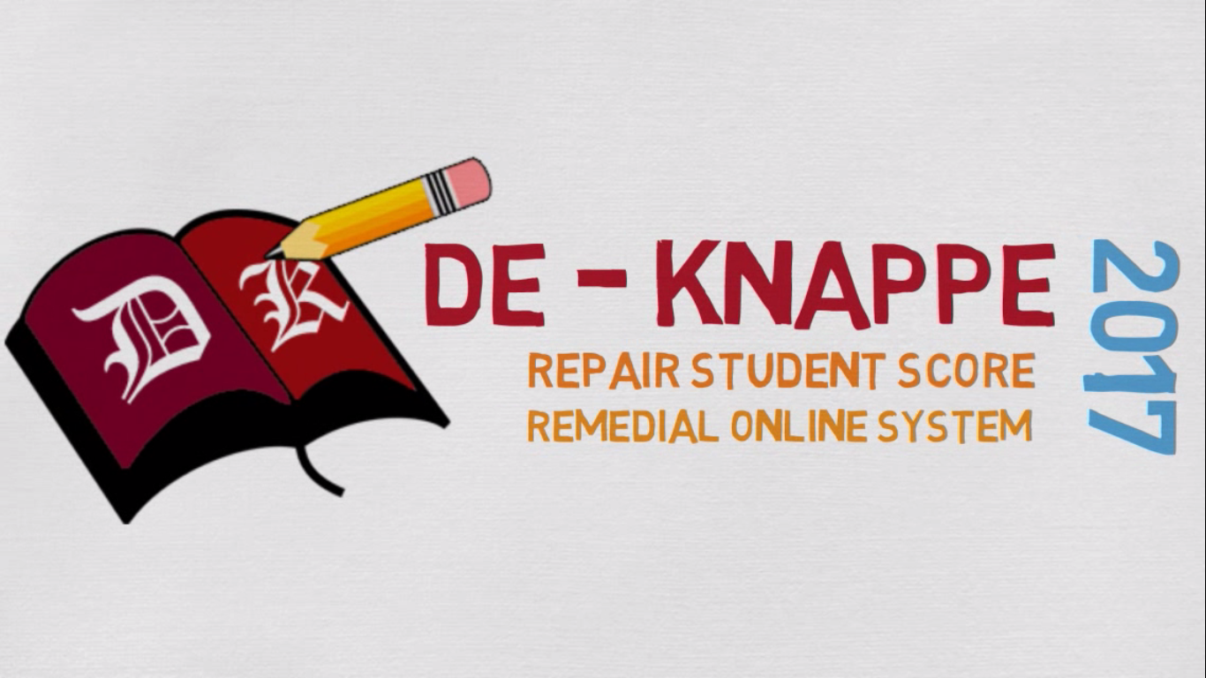

# Tim Pembuat :

Muhammad Faisal Amir (6706160014)

Krisna Setiawan (6706160005)

Saiful Apriyanto (6706160029)

# Deskripsi Produk

Website De-Knappe adalah website untuk aplikasi remedial untuk memperbaiki nilai siswa serta meringankan tugas guru

# Karakter atau Objek Utama

Akan memaparkan fungsi utama serta kerja dari website De-Knappe

# Sinopsis Video

Pada awal pembukaan video akan menampilkan video opening kemudian di ikuti oleh logo telkom university serta logo D3 Teknik Informatika, kemudian masuk ke inti video

# Skenario

**Scene 01 Siang**

Masih di rencanakan

**Scene 02** **Siang**

Masih di rencanakan